單元八: 電的使用
課題：認識電壓
姓名: _____________________
班別: ________________( )
日期: _____________________
任務一 : 使手電筒發光

- 每組獲發一個手電筒和幾顆電池。
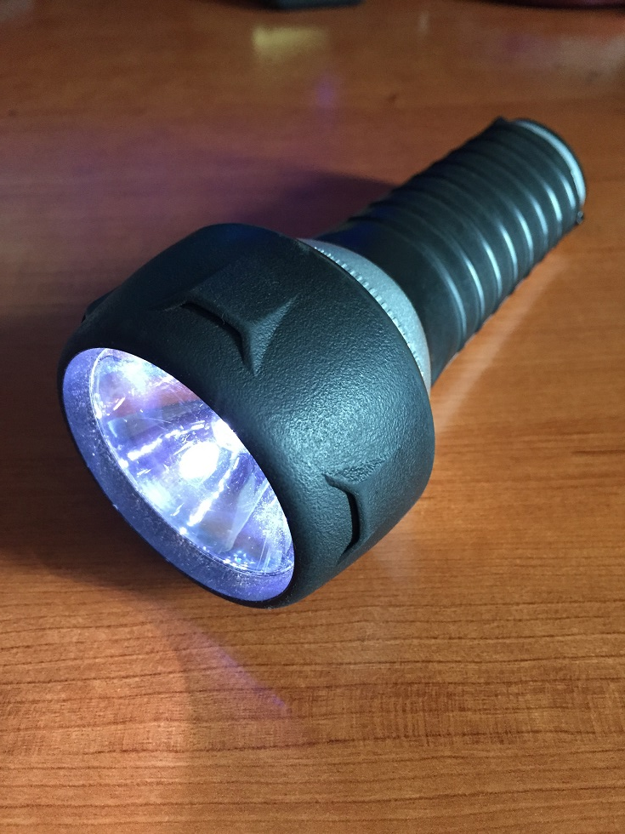
手電筒

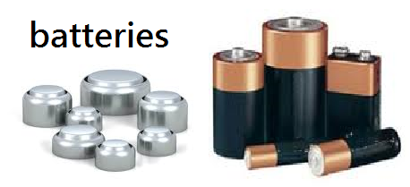

- 你如何使手電筒發光 ?
選擇適當的電池並把它們放入手電筒，按手電筒的開關使它發光。

- 電池在手電筒發光上有什麼作用?

電池是在手電筒發光上提供能量來源。

- 現在我們研判手電筒燈泡上的標籤。
首先，請你們把電池取出，小心打開手電筒的的頭部並取出燈泡，請記錄燈泡上標記的資料，如2.2V 0.47A ，這是什麼意思呢?

這是指燈泡需要2.2V的電壓才可操作/發光。如果燈泡得到2.2 V電壓的供給， 當時的電流值是0.47A。

- 你組會得到四顆的燈泡
燈泡
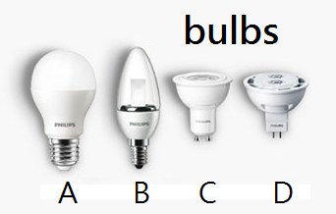
- 研讀四顆燈泡上的資料並記錄在下中。

燈泡 | A | B | C | D
操作的電壓
在操作電壓下的電流值

- 從以上資料，你得出什麼的結論?

不同的燈泡需使用不同的操作電壓。

- 若一燈泡標籤資料為2.7 V & 0.15A，請問最少需要多少顆1.5V的電池才可使它發光呢?請解釋。

最少需要兩顆1.5V 的電池。
燈泡需要2.7V的電壓才可操作，因為一顆電池只提供1.5V的電壓，因此兩顆有3V才可提供足夠的電壓。
任務二: 對電壓的初步認知

- 每組會得到三顆電池、電池座、電線、開關和燈泡。
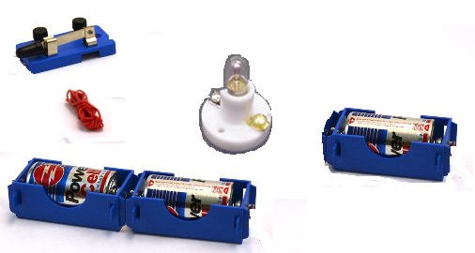

- (a) 一顆電池提供多少電壓? __1.5V____
- 一顆燈泡操作電壓是多少? __4.7V____

- 接駁一個電路分別利用一顆電池、兩顆電池和三顆電來使燈泡發光。在不同電池數量使用下，有關燈泡的亮度，你有什麼結論呢?
當我們使用越多顆電池時，燈泡便越光。

- 請以電壓、電能和電流來解釋第三題的結論
當我們使用越多顆電池時，我們越能提供更高的電壓去推動更多的電流去燈泡，因此，燈泡獲得更多能量，它便更光了。

- 請用一個類比來解釋電壓、電流和電能的關係。
這題目探知學生對電壓觀念了解有多少。

任務三: 適當使用電壓

- 想像你有一個燈泡是220V。若你使用電源供應分別為100V, 200V 和300V供應該燈泡，燈泡有什麼事發生呢?請解釋你的答案。

供應電壓 | 燈泡有什麼事發生呢? | 你的解釋
100 V | 沒有發光 | 100V的電壓不能產生足夠的電流來使燈泡發光。
200 V | 正常發光 | 200V的電壓能產生足夠的電流來使燈泡發光。
300 V | 沒有發光/燒毀 | 300V的電壓產生太大量的電流，使燈泡燒毀。

- 老師會利用一個6V燈泡和一個低電壓電源供應器作以下示範實驗。使用不同的電壓供給燈泡，燈泡有什麼發生?在下表記錄你的觀察並試解釋。

使用電壓 | 燈泡有什麼事發生呢? | 你的解釋
2 V | 沒有發光 | 2V的電壓不能產生足夠的電流來使燈泡發光。
4 V | 發出微光 | 4V的電壓只能產生少量的電流來使燈泡發出微光。其光度低於正常水平。
6 V | 正常發光 | 6V的電壓產生燈泡需要的電流來使操作，它發出正常的光度。
8 V | 光度更高 | 8V的電壓產生高於正常需要的電流。它使燈泡的光度高於正常水平。
12 V | 燒毀 | 12V的電壓產生太大量的電流，使燈泡燒毀。

- 觀看一片刻關於 「燒毀燈泡」
http://www.youtube.com/watch?v=WMsSC6_TVw8
請解釋為何燈泡在高電壓下會燒毀?
因高電壓產生大量的電流。大電流在流經燈泡時，它所帶的電能轉為熱能。這能量把燈泡燒毀 。
[延伸]
- 電源供應器和電池也是電能的來源。高電壓的電源器提供極大的電流和電能。
請觀看以下超高電壓實驗的片段 : 12,000V
http://www.youtube.com/watch?v=c9rsQvb8SZE
- 解釋為何在超高電壓下，在兩個金屬棒中，產生電弧現象?
超高電壓產生的高能量把金屬棒附近的空氣「燒」了，因此，在兩個金屬棒中，有電弧現象
- 舉出一個與以上高壓實驗有關的自然現象。
閃電

任務四: 使用日常電器
所有電器都需要取得電能才能操作。他們被設計於指定的電壓來獲得能量。因此，我們在連接電器到電源供應時須留意使用正確的電壓。
以下顯示四種電器「電功率」的標籤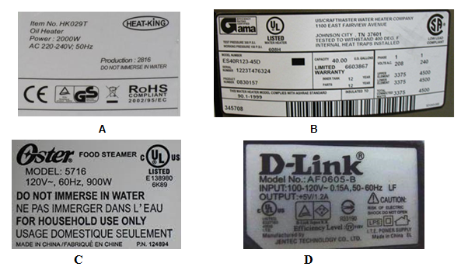
  - 那些電器可用於香港呢?
A和B

  - 請解釋第一題的答題。
香港供應的電壓是220V. 從標籤上的資料可得知電器A和B是設計用於200-240V
  - 如果把其餘不適用於香港的電器仍於香港使用，會有什麼發生?
該電器會被燒毀。因為太强的電流會流經該電器。
- 美國和日本分別以120V和100V供電。如果我們在香港購買電器並帶去美國使用，有什麼發生?
香港電器不能在美國正常運作，因美國提供太低的電壓給香港電器。

- 現代人經常帶移動裝置如手機，平板電腦等去世界各地。但不同國家有不同的電壓供應，我們怎樣解決充電的問題?
移動裝置在設計時通常要求能於較闊的電壓下操作，一般從100V至240V也可充電。

